«HACEDOR DE ESTRELLAS», REEDITADO
Ediciones El Cilindro reedita la mítica novela de ciencia ficción de Olaf Stapledon «Hacedor de Estrellas». Publicada por primera vez en español en 1965 por la Editorial Minotauro, este clásico, con una nueva y cuidada traducción, anotaciones a pie de página e ilustraciones cedidas por Kevin Hess, vuelve a estar disponible para el público.

Hispanosfera, marzo de 2024
Olaf Stapledon (1886-1950) fue un filósofo y escritor inglés pionero de la ciencia ficción. Buena persona, conferenciante y activista por la paz, escribió obras consideradas hoy clásicos, como «La primera y la última humanidad», «Juan Raro» y, sobre todo, su fascinante «Hacedor de Estrellas», de 1937, que ha encandilado a los lectores de una generación tras otra. En 2014 Stapledon fue incluido en el Salón de la Fama de la Ciencia Ficción.
«Hacedor de Estrellas», obra imprescindible para todo aficionado a la ciencia ficción, fantasía y otras disciplinas no tan lejanas como la filosofía, fue editada por primera vez en español en 1965. Precisaba ya de una traducción nueva y cuidadosa que la pusiera al día y de algunas notas a pie de página que puedan guiar su lectura.
Kevin Hess, autor de «Star Maker The Visual Edition», quien saltó a la fama al convertirse en 2022 en el primer editor que ilustraba íntegramente una novela mediante inteligencia artificial, ha cedido 15 de sus más expresivas imágenes para ilustrar esta edición de «Hacedor de Estrellas». El dramaturgo canadiense Fred Azeredo prologa la obra.
Además, esta edición incorpora, con una nueva maquetación, las escalas de tiempo que son el apéndice original incluido por Olaf Stapledon como guía al lector. Esta edición se complementa con 65 notas a pie de página que ponen el lector en el contexto histórico y el estado del conocimiento científico en el año en que se escribió. Dos breves ensayos finales describen, el primero, cómo gestó en 1965 su anterior editor, Paco Porrúa, la primera edición de «Hacedor de Estrellas» y, el segundo, cómo gestó en 2022 Kevin Hess su edición ilustrada mediante inteligencia artificial, pionero en hacerlo y, no por casualidad, con «Star Maker».

Sinopsis
En una noche estrellada el narrador se siente transportado fuera de su cuerpo, presa de un viaje sin igual. Le ha sido concedida la exploración a conciencia del universo, de su pasado, presente y futuro, hasta los más lejanos confines del tiempo y del espacio. Descubrirá cientos de civilizaciones y de formas de pensar y existir. Unirá su ser a la mente cósmica, la que aglutinará a todas las criaturas conscientes en un esfuerzo de eones de progreso, aprendizaje y comprensión orientado a colmar el anhelo de reunirse con el Hacedor de Estrellas.
El fracaso en conseguirlo, no obstante, revelará los deseos y pensamientos del Hacedor, que se manifiesta también como un buscador, un creador incansable de universos en su intento de alcanzar la creación suprema que colme sus capacidades.

Críticas
Arthur C. Clarke consideraba «Hacedor de Estrellas» como «probablemente el más poderoso esfuerzo de la imaginación jamás escrito».
Brian Aldiss lo llamaba «el libro sagrado de la ciencia ficción».
Jorge Luis Borges dijo de la obra: «es, además de una prodigiosa novela, un sistema probable o verosímil de la pluralidad de los mundos y de su dramática historia».

Cubierta
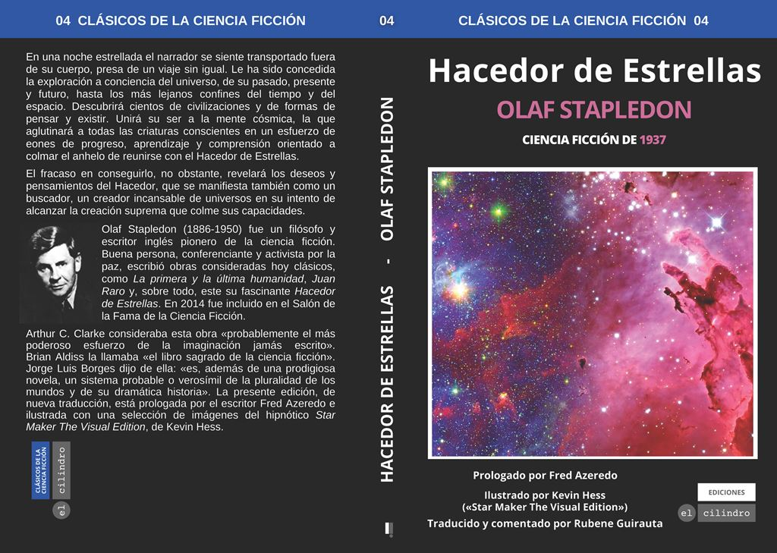

Se adjunta la cubierta en alta resolución (PNG, 3758x2677 píxeles, 2.8 Mb)

Ficha técnica
- Título: Hacedor de Estrellas
- Título original: Star Maker
- Año de la edición original: 1937
- Año de esta edición: 2024
- Autor: Olaf Stapledon
- Traductor: Rubene Guirauta
- Prólogo: Reconsiderando Hacedor de Estrellas, de Fred Azeredo
- Imágenes: Kevin Hess. 15 originales seleccionadas de Star Maker The Visual Edition, a toda página (páginas izquierdas) en escala de grises.
- Páginas: 268
- ISBN: 979-8882856990
- Formatos: tapa blanda, tapa dura, digital
- Dimensiones (tapa blanda): 15.24 x 1.70 x 22.86 cm
- Mejor disponibilidad: Amazon y librerías especializadas.
- Precio: según mercado y vendedor. Precios de referencia: Tapa blanda: 12 EUR, Tapa dura: 19 EUR. Digital: 3.50 EUR

Boilerplate
Editorial El Cilindro es una editorial centrada en la recuperación de obras clásicas de la ciencia ficción. El editor las dota de una nueva y esmerada traducción, así como de notas y comentarios, prólogos y breves ensayos complementarios que encuadren la obra en su tiempo y en su contexto, permitiendo una experiencia de lectura acompañada y cercana. Más información en www.elcilindro.com. El contacto más eficiente es editorial@elcilindro.com y la persona de contacto Rubene Guirauta, editor.

